**자율주행 자동차 프로젝트 최종 보고서**

IoT시스템설계및실습(박재성 교수님) 6조

제출일 : 2023. 06. 14.

2021204063 김민균

2021204022 민희원

2021204058 이태연

2020204078 주다영

**1. 학습데이터 취득 방법**

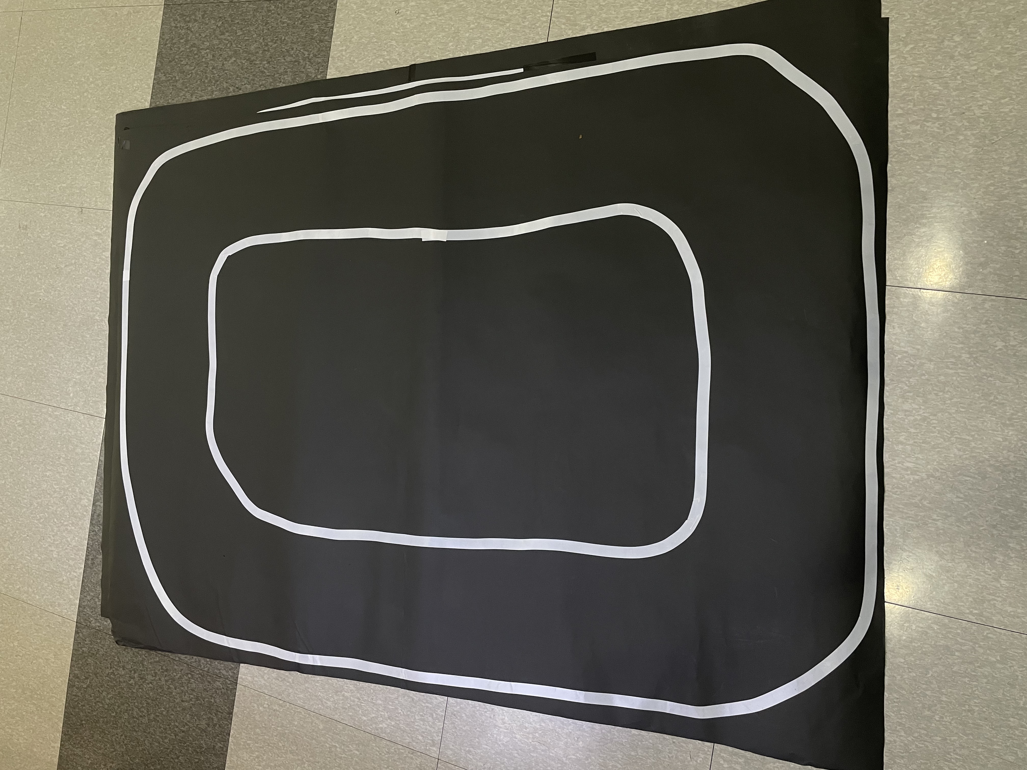

[코스1 – 원형 코스 (종이 2개 사용)]

초기에 제작한 코스입니다. 이 코스는 자동차의 폭을 충분히 고려하지 못했기 때문에 코스의 폭이 일정하지 않으며, 직접 주행하는 데 도로 폭이 좁아 어려움이 있었습니다. 이러한 한계를 인지하여, 코스1을 개선하기 위해 새로운 코스2를 제작하였습니다.

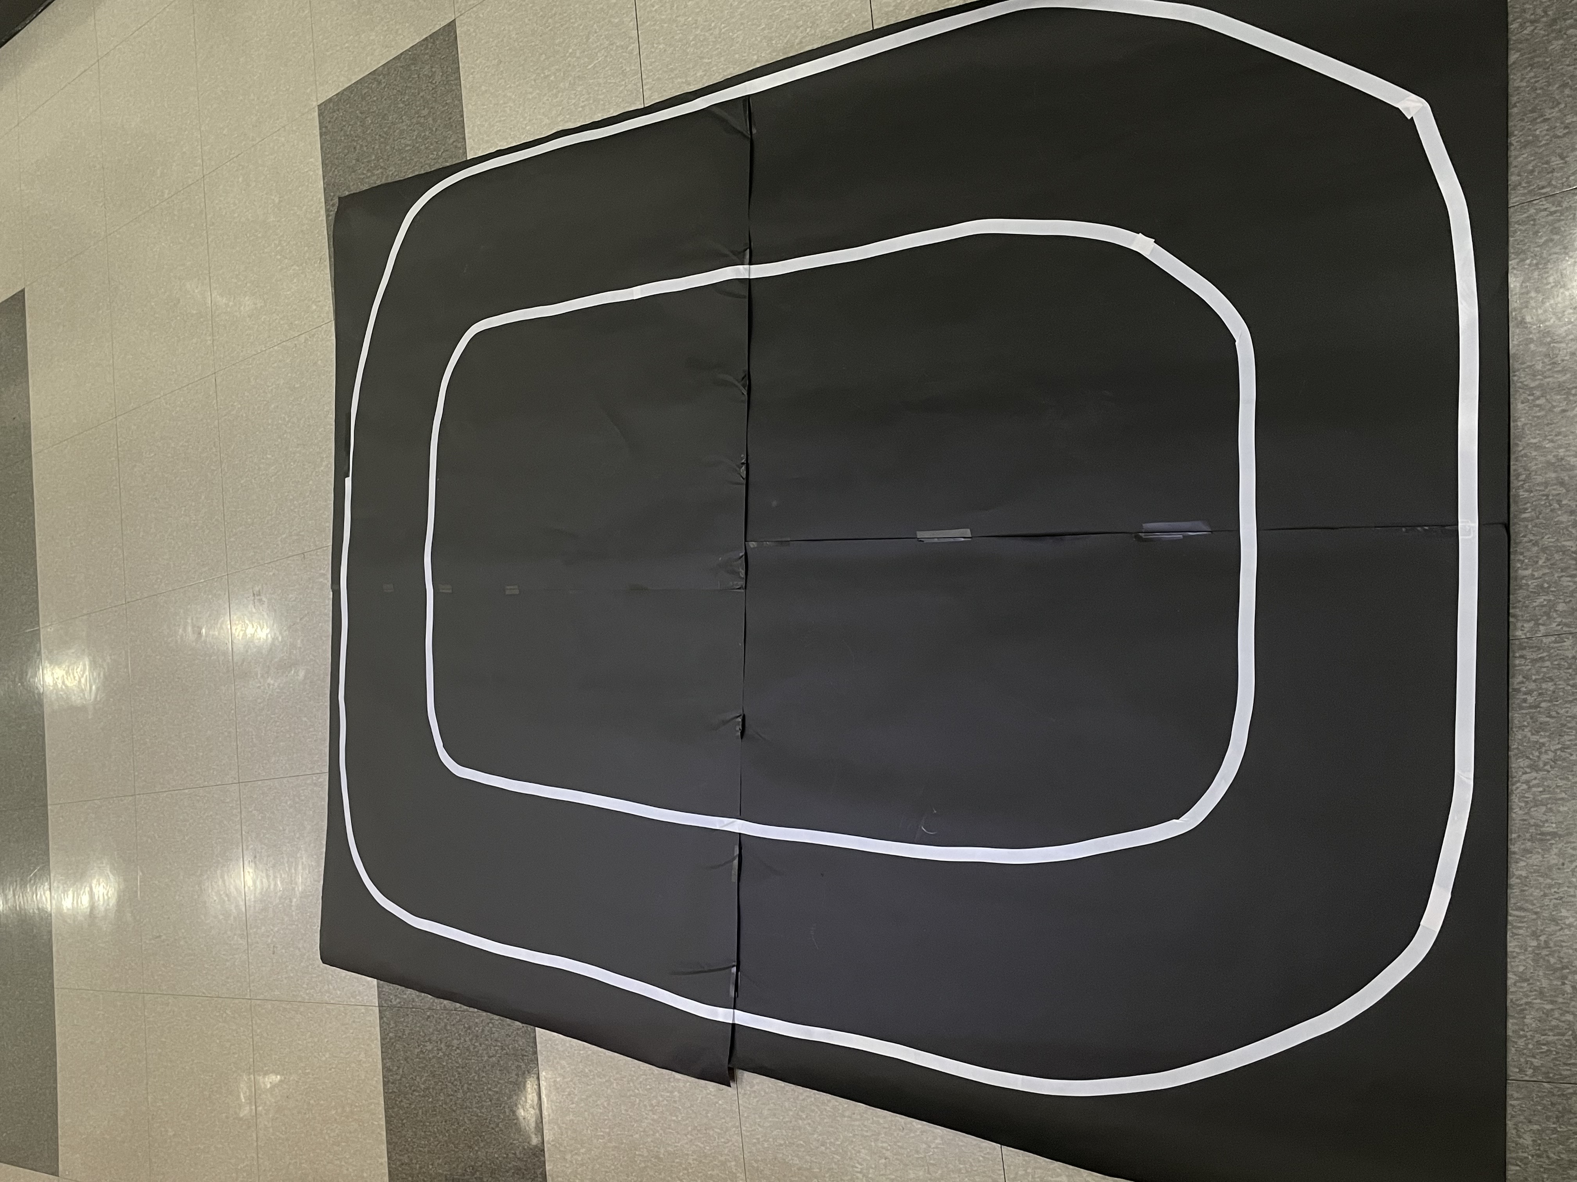

[코스2 – 0자(종이 4개 사용 – main 원형 코스]

자동차를 메인으로 학습시키기 위한 주행 트랙입니다. 종이 4장을 결합하여 큰 트랙을 구성하였습니다. 이 트랙은 직선 코스와 각 코너에 커브가 조합되어 있어 양질의 데이터를 수집할 수 있을 것으로 예상하고 제작하였습니다. 각 코너마다 각도가 조금씩 다르기에 커브 할 때의 각도가 다양하게 학습된 것 같습니다. 코스2를 활용하여 학습 모델을 제작하였으며, 시계 방향으로 2바퀴, 반시계 방향으로 2바퀴의 주행을 진행하였습니다. 트랙의 폭은 자동차의 세로 길이를 기준으로 삼아 일정하게 제작하였습니다.

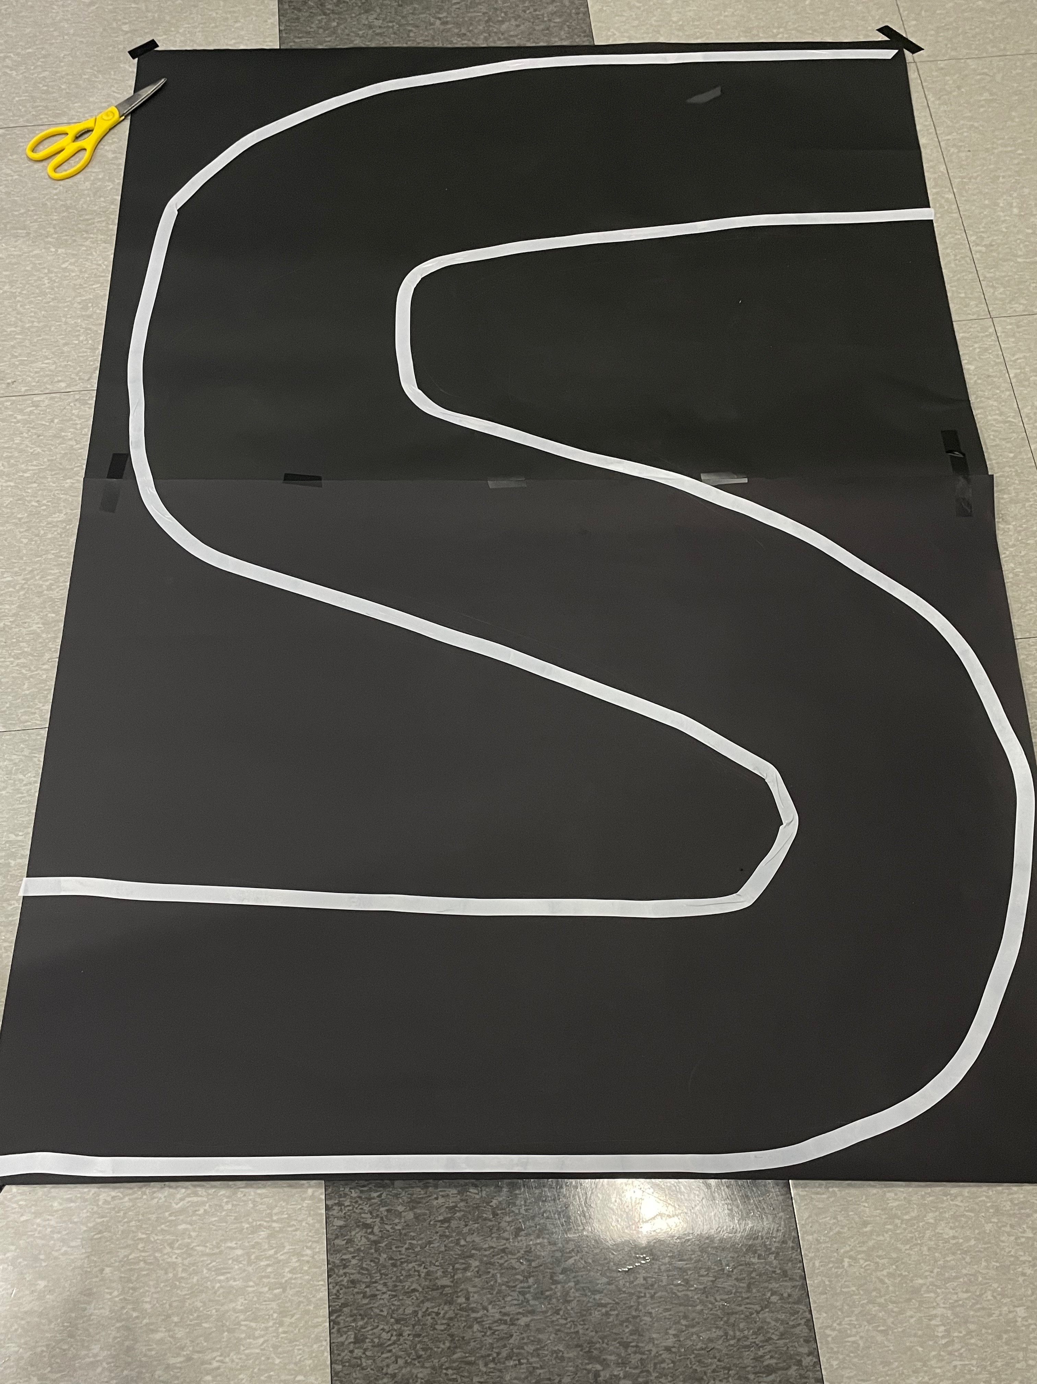

[코스3 – S자(종이 2개 사용 – S자 코스]

저희 팀은 원형 main코스로 자율주행 자동차를 학습한 후, 차선을 잘 인지하는지, 코너를 잘 도는지 확인하기 위해서 이 코스를 만들어 주행해봤습니다. 코너의 폭도 조금씩 다르게 하여 좁은 폭에서도 코너를 잘 도는지 확인해보는 절차도 시행했습니다. 주로 학습시킨 코스에 없는 각도라고 볼 수 있었지만 선을 밟지 않고 잘 주행한 것을 볼 수 있었습니다. 직진 구간에서는 트랙 폭을 자율주행 자동차의 세로의 길이에 맞추어 일정하게 제작하였습니다.

**2. 사용한 학습 모델 및 학습 방법**

카메라를 이용한 자율주행 자동차를 제작하기 위하여 tensorflow 1.14를 이용한 nvidia 모델을 학습하였습니다. 모델 적용 후 자율주행 실습을 할 때, 예측한 조향 각도에 따라 직진, 우회전, 좌회전을 판단하고 출력하게끔 했습니다. 물체감지 학습을 시킬 때는 피피티를 참고하여 OpenCV DNN + MobileNet-SSD를 사용하였습니다. 원형코스로 학습한 데이터를 가지고 큰 원형코스, 작은 원형코스, S자 코스를 주행해보면서 수정해야 할 부분들을 찾았으며, 위에 있는 학습 모델을 이용하여 여러 search들을 통해 코드를 수정해 나갔습니다.

카메라로 받아온 이미지값을 학습 데이터로 사용하기 때문에 빛에 민감하여, 상황에 따라 threshold 값도 변경해주었습니다. 트랙 모양에 따라 직진, 좌우회전 기준도 변경해주었는데, 급커브가 있는 트랙에서는 steering_angle을 78, 91로 기준을 삼았으며 커브가 완만한 트랙인 경우에는 75, 103을 기준으로 삼았습니다. 아래에 코드 부분 사진 첨부하겠습니다. 그리고 자율 주행 자동차를 학습해 나가면서 일어나는 여러 변수들을 해결해 나가는 것이 제일 어려운 부분이이었습니다. 하지만 그런 것들을 다같이 수정해가면서 최대한 자율주행 자동차가 잘 주행이 될 수 있도록 노력하였습니다.

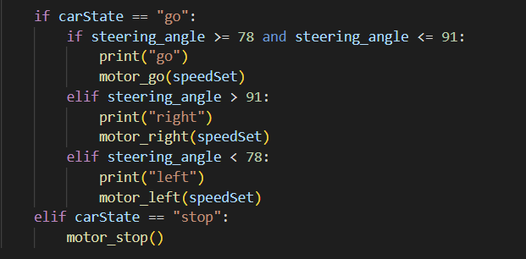

**3. 학습 결과에 대한 토의**

저희 팀의 자율주행 자동차는 원형 코스를 main으로 학습데이터를 쌓았고, 복잡한 코스를 학습 시키는 것보다는 간단한 코스로 학습 시키면서 트랙의 선을 잘 인지할 수 있도록 하였으며, 데이터를 쌓을 때, 코너를 돌면서 선을 밟지 않고 잘 갈 수 있도록 노력했습니다.

학습시키는 과정에서 빛에 따라서도 자동차가 선을 인지하는 것이 다르다는 것도 알게 되어 이것도 수정하는 과정도 거쳤습니다. 실내(새빛관 로비)에서 주행 시켰을 때는 Threshold 값을 160을 기준 값으로 설정하여, 160 이상일 때는 255로 값을 올리고, 이하인 경우는 0으로 내렸습니다. 또한, 야외에서 주행할 때는 실내와 Threshold를 다르게 설정하였으며, 185를 기준으로 하여 주행하였습니다. 이렇게 카메라의 이미지에 필터를 적용하여 최대한 자율주행 자동차가 선을 잘 인지하여 직선, 코너 부분을 잘 갈 수 있도록 노력했습니다.

그러한 후, 비교적 직선과 코너도 잘 돌았으며 S자 코스에서도 비교적 선을 잘 밟지 않고 안정적인 주행을 하는 것을 볼 수 있었습니다. 그 후, 물체 탐지 후 긴급 정지를 할 수 있도록 하는 코스를 작성하여 사람이 보이면 긴급 정지를 할 수 있도록 학습도 시킨 후, 자율주행 자동차가 사람임을 인지하는 순간 긴급정지를 할 수 있도록 학습을 수행하였습니다.

**4. 조원의 역할**

김민균 : 코드 구현 및 수정, 자동차 조립, 모델 학습 데이터 제작

민희원 : 코스 수정 및 코스 구성 및 제작, 모델 학습 데이터 제작, 보고서 작성

이태연 : 코스 수정 및 코스 구성 및 제작, 모델 학습 데이터 제작, 보고서 작성

주다영 : 조장, 코스 수정 및 코스 구성 및 제작, 보고서 작성

**5. 조원별 기여도**

김민균 : 25

민희원 : 25

이태연 : 25

주다영 : 25